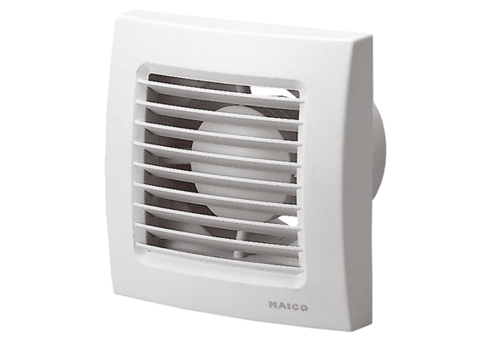Wentylator dla małych pomieszczeń ECA 150 POpakowanie jednostkowe: 1 sztukaAsortyment: A
Numer artykułu: 0084.0066Producent: MAICO

